

**多功能智能仪表用户手册**

EC40011

目录

**1** **注意事项** 2

**2** **特点** 2

**3** **主要参数** 3

**4** **结构安装** 3

**5** **开关机** 3

**6** **充电** 4

**7** **显示** 4

**8** **屏幕键盘** 5

**9** **按键说明** 6

**10** **其它界面** 6

**11** **归零** 10

**12** **去皮功能([去皮]鍵同[扣重]鍵)** 10

**13** **切换单位** 10

**14** **计数功能(选配)** 10

**15** **物品选择和编辑** 12

**16** **直接输入上下限** 13

**17** **打印** 14

**18** **查看记录** 14

**19** **导出文件到U盘** 16

**20** **参数设置** 17

**21** **通讯功能** 18

**22** **时间设置** 22

**23** **用户管理(选配)** 23

**24** **常用单位转换** 25

**25** **故障信息** 25

1. **注意事项**
   1. 拆箱后，使用前请充电。

当缺电指示出现时，请用厂家原配的电源适配器给仪表充电。 充电时，充电指示灯显示红色，当指示灯变为绿色时表示充电完成。 充电时间大约为5-7小时。

* 1. 请将设备放置于水平而稳定的表面。
  2. 请勿将设备靠近空气压缩机或者其他震动设备。
  3. 请将设备安装放置于符合工作温度，湿度范围的环境中。
  4. 请使用厂家配置的电源适配器，使用前确认电压等技术指针。
  5. 使用前请预热15分钟。
  6. 避免过载或者重物低落损坏秤盘及秤体
  7. 严禁淋雨或用水冲洗
  8. 严禁撞击,重压(勿超过最大称量使用)
  9. 如果长期不使用,请擦拭干净,放入干燥剂并用塑料袋包好,并每三个月充电一次,再使用时,请先充电后再使用

1. **特点**
   1. 8寸TFT真彩显示,字幕清晰易读.
   2. 可调节背光亮度,满足用户不同时间段使用.
   3. 坚固结构设计,确保电子秤的称重稳定性.
   4. 带有数据存储功能,可以保存多笔称重数据.
   5. 屏幕读数快速,稳定,精准,操作简便.
   6. 具有低电压报警和充电指示功能.
   7. 具有计数,上下限,目标值,分选等功能.
2. **主要参数**
   1. 有效精度: 1/30000
   2. 电源适配器:内置或外置AC 12V/3000mA适配器.
   3. 工作电流:500mA
   4. 显示: 8寸TFT
   5. 传感器灵敏度范围: 1-3mV/V
   6. 电源:DC6V/10.0AH(当电源电压小于5.6V时显示缺电符号)
   7. 使用温度,适度:0-40 ℃,低于90%RH
   8. 储存温度: -25~55℃
3. **结构安装**
   1. 传感器连接

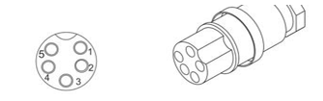

|  |  |  |
| --- | --- | --- |
| 脚位 | 定义 | 备注 |
| 1 | E+ |  |
| 2 | E- |  |
| 3 | S+ |  |
| 4 | S- |  |
| 5 | 地线 | 接传感器屏蔽线 |

* 1. 安装

把传感器线穿过钢管,再将钢管安装到台秤底座的支架上,锁紧固定螺丝,再把传感器线穿过转向支架,把转向支架安装到刚管上,旋转塑料圈以锁紧,最后把转向接头安装到仪表上

1. **开关机**
   1. 开机

关机状态下按下开关键,则屏幕亮起,等待几秒后系统启动完毕.

* 1. 待机

在开机状态下按下开关键,则屏幕关闭,电子秤进入待机状态

* 1. 关机

在开机状态下长按开关键,则屏幕弹出关机对话框,选择”关机”直接关机,选择”取消”回到使用状态

1. **充电**

插上原装充电器充电,当正在充电时,充电灯为红色,当充满电时,充电灯会转为绿色. (完整充电大约需要5-7小时)

不要使用非原装充电器,否则可能会导致电子秤损坏.当提示缺电符号时,请及时充电,如果长时间使用而不充电,可能会导致电池损坏.

1. **显示**
   1. **重量窗口**

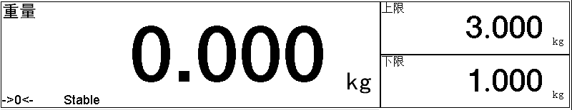

* + 1. 对应的显示内容在左上角有文字提示,比如重量,上限,下限,单重,数量.
    2. ->0<- ---表示重量为零
    3. Tare---表示当前有去除皮重.
    4. Stable---显示这个符号时,表示重量稳定的有效的.
    5. 缺电---当电压低于5.5V时,会提示请充电.
  1. **状态栏**



* + 1. 登录用户
    2. 量程和感量
    3. 打印机缺纸符号
    4. U盘符号
    5. WIFI状态符号
    6. 电池电量符号
    7. 日期时间

1. **屏幕键盘**

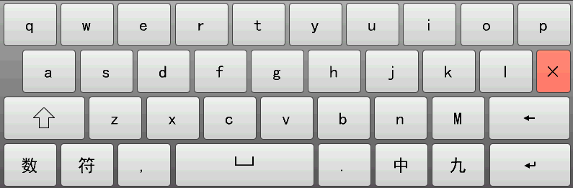

关闭键盘

退格删除键

回车键

上档键,用大小写切换

空格键

用于切换数字键盘

用于切换符号键盘

用于切换中文键盘

用于切换九宫格输入法

用于其它输入法返回到默认输入法.

1. **按键说明**

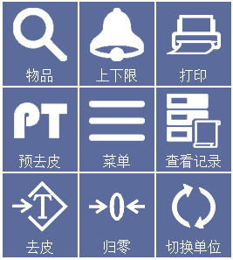

* 1. [物品]选择预存的物品
  2. [上下限]手动输入上下限值
  3. [打印]打印和保存当前重量和物品.
  4. [菜单]弹出设置菜单,包含各种设置以及帮助.
  5. [查看记录]查看保存的打印记录
  6. [单位]切换选择所需要的单位
  7. [归零]让漂移的重量回到0.
  8. [预去皮]设置去皮值.
  9. [去皮]/[扣重]放上需要去除的皮重,然后按[去皮]/[扣重]键去除皮重值.

1. **其它界面**
   1. 上下限模式

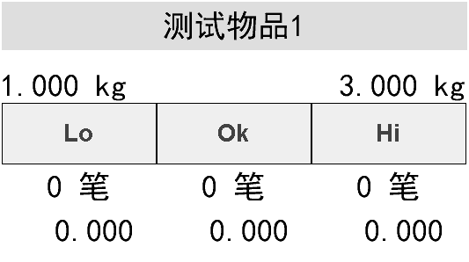

从上到下依次为物品名称,上下限值,上下限状态,上下限各记录了多少笔值,上下限各记录了多少重量.

比如,当重量小于下限值的时候, 会显示橙红色

此时按打印,则LO下方会显示n笔,并在n笔下方会显示重量.

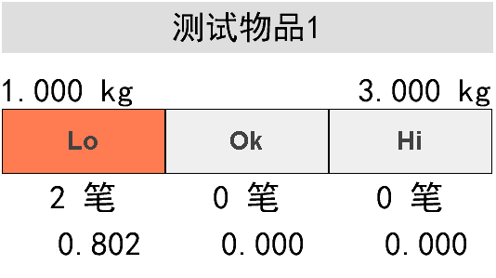

* 1. 目标值模式

目标值模式和上下限模式相似,下图以计数模式为例

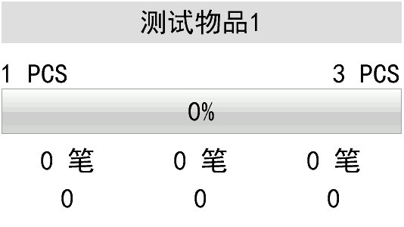

从上到下依次为物品名称,上下限值,百分比状态调,上下限各记录了多少笔值,上下限各记录了多少重量.

目标值模式以下限值为目标值,比如,当重量为下限值的一半的时候,百分比状态条会显示50%,此时按打印,则LO下方会显示n笔,并在n笔下方会显示重量.

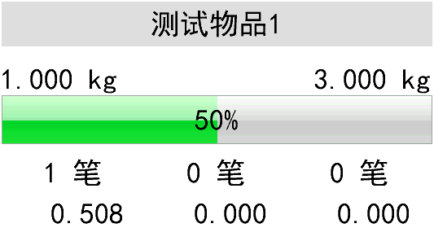

* 1. 分选模式

分选模式用于将物品分级.

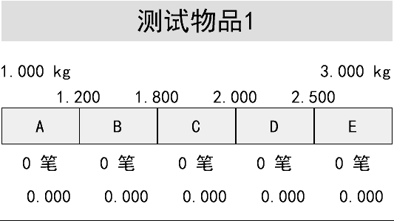

从上到下依次为物品名称,上下限值,分选值,分选状态,各分选值记录了多少笔值,各分选值记录了多少重量.

比如,以上图为准,当重量在1.2kg到1.8kg之间的的时候, 会显示绿色,此时按打印,则下方会显示n笔,并在n

笔下方会显示重量.

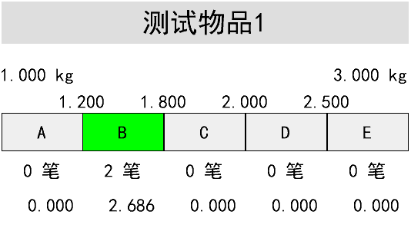

1. **归零**

当秤盘上没有称重物的时候按键可以使秤归零.如果电子秤损坏或者称重物大于允许归零的范围,此键功能无效.如果秤在空载时重量窗口有残余数值,请使用此功能.归零范围= 最大量程*4%.

1. **去皮功能([去皮]鍵同[扣重]鍵)**
   1. 已知皮重

按按键,弹出输入皮重窗口,输入皮重值,然后点[确定],则自动去除输入的皮重值.

* 1. 皮重未知

将容器放在秤盘上,按键,当电子秤稳定后,重量窗口会显示净重并出现去皮符号.

1. **切换单位**

如果当前单位不是用户需要的单位,可以按键切换当前使用的单位.单位切换在正确关机后会被保存.

1. **计数功能(选配)**
   1. 物品已记录单重

参考14点,在物品编辑中设置好单重,通过选择物品来选择单重

* 1. 单独计数功能

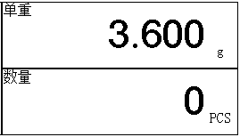

点击单重显示栏,弹出计数功能窗口

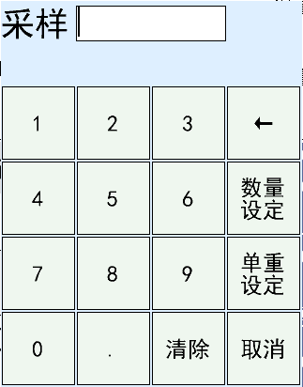

* + 1. 单重已知

输入称重物已知的重量,按[单重设定]键,数量窗口会显示数量,电子秤自动进入计数模式.

* + 1. 单重未知

在秤盘上放上用于取样的称重物,用数字键输入取样数量,按[个数设定]键.当称重稳定后,数量窗口会显示称重物的数量.

1. **物品选择和编辑**
   1. 选择物品

在主界面,点击,会显示物品选择窗口,如下:

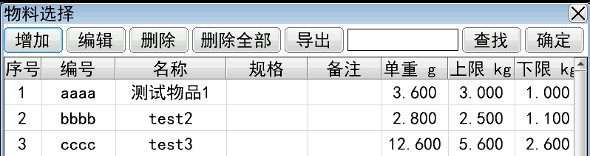

* + 1. 增加

可以增加物料

* + 1. 编辑

选中需要编辑的物料,点击[编辑]可以进行物料编辑

* + 1. 删除

选中需要编辑的物料,点击[删除]可以删除物料,删除后不可恢复.

* + 1. 删除全部

点击[删除全部]可以删除所有物料,可以用于清空物料,也可以用于数据出错时使用.

* + 1. 导出

插入U盘,可以将当前显示数据导出到U盘,可以用Excel打开.

* + 1. 查找

输入关键字,比如编号,物品名,规格,备注等字段的关键字,然后电机查找.

* + 1. 确定

选中物料,点击确定,则回到物料选择前的界面,并选择次物料.

* 1. 新增和编辑物料

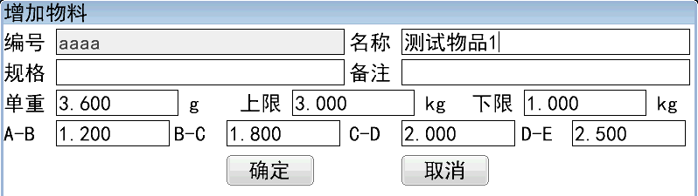

编号:物品编号,一旦设置,以后不能编辑

名称:物品名称,可以再次编辑

规格:物品规格,可以再次编辑

备注:物品备注,可以再次编辑

单重:物品的单重,计数模式下使用

上限:计数模式下单位为PCS,否则为重量单位,注意右边出现的单位.

下限:计数模式下单位为PCS,否则为重量单位,注意右边出现的单位.

A-B,B-C,C-D,D-E:用于分选模式,分别用于区分A和B,B和C,C和D,D和E等级别的重量或者数量. 注意右边出现的单位.

1. **直接输入上下限**

除了通过选择物品的同时调入对应的上下限,也可以通过按键直接输入上下限

点击,出现输入上限输入窗口

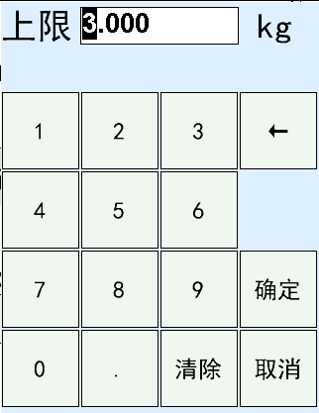

点击数字键输入上限值即可,注意输入框右边的单位.输入完成后点击确定则出现下限输入框,同样用数字键输入下限值,然后点击确定,注意,下限值不能大于上限值.

1. **打印**

点击即可打印当前数据,并保存数据至电子秤内部.

1. **查看记录**

点击即可查看打印记录,如下图

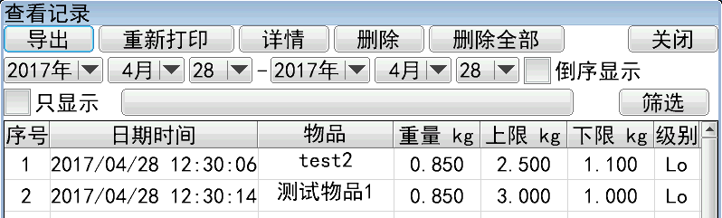

* 1. 导出

插入U盘,可以将当前显示数据导出到U盘,可以用Excel打开.

* 1. 重新打印

选中需要重新打印的项,点击[重新打印],可以重新打印选中项,用于打印纸丢失等情形.

* 1. 详情

选择对应项,点击[详情]则可以显示对应项更详细的内容,如下图

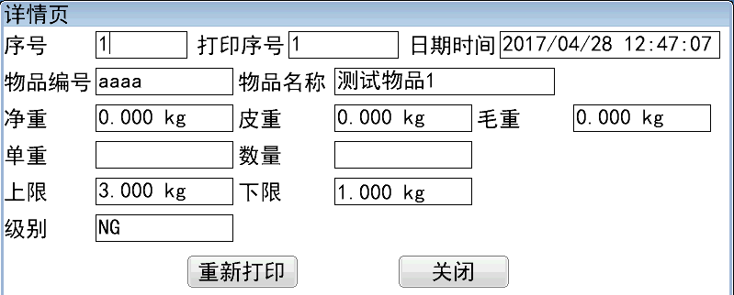

里面也可以选择重新打印

* 1. 删除

选择对应项,点击[删除],则可以删除对应项,删除后不可恢复.

* 1. 删除全部

点击[删除全部]可以删除所有数据,可以用于清空数据,也可以用于数据出错时使用.

* 1. 筛选
     1. 先选择日期范围
     2. 选择是否倒序显示,选中倒序显示则最后打印的在最上方,方便查找
     3. 选择是否只显示某物料的记录



点击按钮,选择物料,并在只显示前打勾



* + 1. 点击筛选

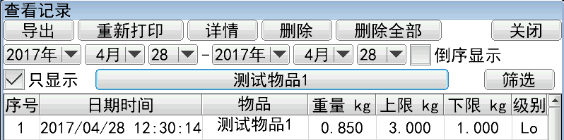

1. **导出文件到U盘**

在物料选择或者查看记录的导出中,可以选择将文件导出到U盘,界面如下:

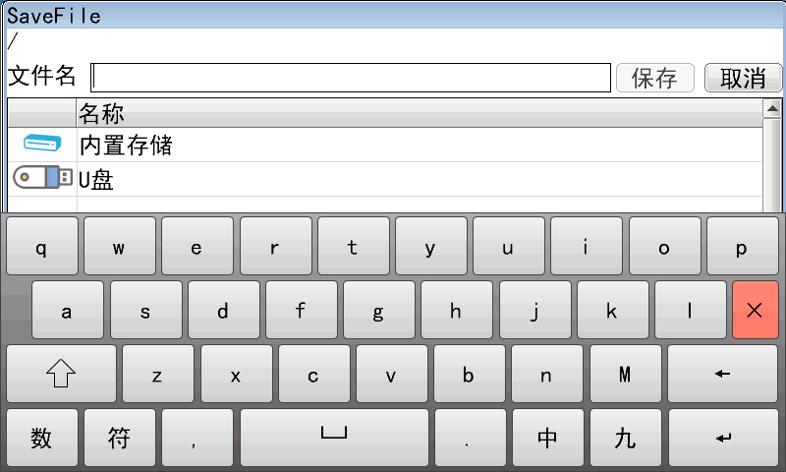

点击”U盘”,并选择合适的目录,在文件名后方输入名称,然后点击保存即可,等待提示”保存成功”后方可拔出U盘.

1. **参数设置**

点击,然后在弹出的窗口中点击即可进入参数设置.窗口如下:

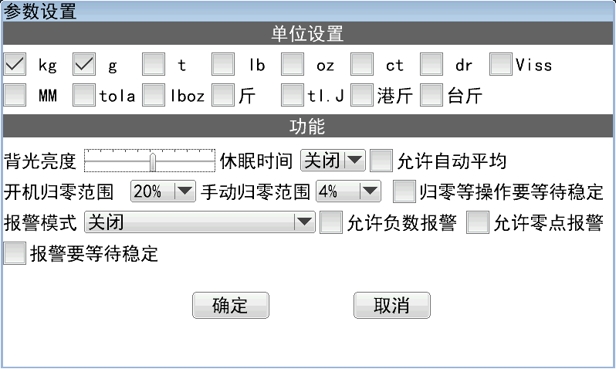

* 1. 单位设置

在需要的单位前面打勾,不需要的单位前面取消打勾,比如需要kg,则在kg前面打勾.不需要g,则点击g,取消g前面的勾.

* 1. 功能设置
     1. 背光亮度

可以直接滑动滑动条设置背光亮度,直至合适的亮度停下.背光亮度实时改变.

* + 1. 休眠时间

设置背光变暗的时间,比如12,则在不操作并且重量没有变化12秒后背光会变暗,点击屏幕或者重量发生变化,则屏幕亮度恢复.

* + 1. 开机归零范围

表示开机时,与标定时的值相对比,偏差多少时允许归零,默认为20%.

* + 1. 手动归零范围

表示按归零键时,与开机时的值相对比,偏差多少时允许归零,默认为4%.

* + 1. 归零等操作要等待稳定

表示归零去皮等操作必须在稳定时才能执行.

* + 1. 报警模式

可以选择报警声音在什么时候响,也可以关闭这个功能.

* + 1. 允许负数报警

打勾表示重量为负数时也按照上下限进行报警,否则不报警.

打勾表示重量为0时也按照上下限进行报警,否则不报警.

* + 1. 报警要等待稳定

表示不稳定的时候不报警,必须等待稳定符号出现,报警功能才有效.

1. **通讯功能**
   1. 设置

点击,然后在弹出的窗口中点击即可进入通讯设置.窗口如下:

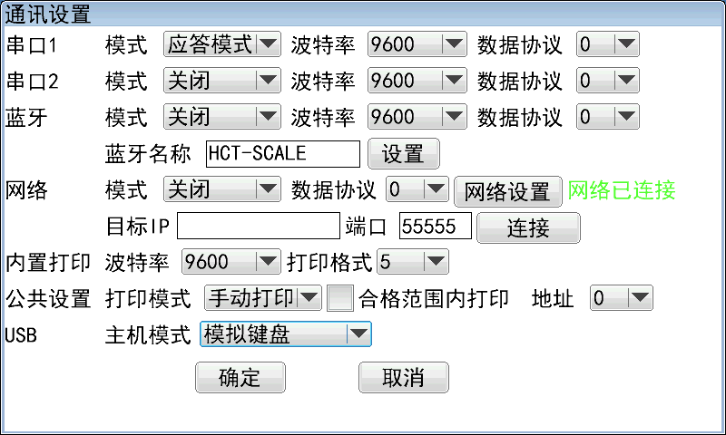

* + 1. 串口1,串口2,蓝牙
       1. 模式

包括连续发送模式,稳定发送模式,应答模式,打印模式,按键发送模式,打印模式,也可以关闭这个串口.

打印模式的具体设置参考公共设置.

* + - 1. 波特率

可以选择最高115200波特率,默认为9600.

* + - 1. 数据协议

通讯格式,当设置为打印模式时,这个参数为打印格式.

* + - 1. 蓝牙名称

输入需要设置的蓝牙名称,只能是英文字母和数字,最多12个字,输入完成后点击设置即可.

* + 1. 网络
       1. 模式

包括连续发送模式,稳定发送模式,应答模式,打印模式,按键发送模式,打印模式,也可以关闭这个串口.

打印模式的具体设置参考公共设置.

* + - 1. 数据协议

通讯格式,当设置为打印模式时,这个参数为打印格式.

* + - 1. 目标IP,端口

需要连接的服务器的IP地址和端口,必须是TCP服务器,输入完成后点击连接.

* + - 1. 网络设置.

点击[网络设置]进行网络设置.

* + - * 1. Wifi版本

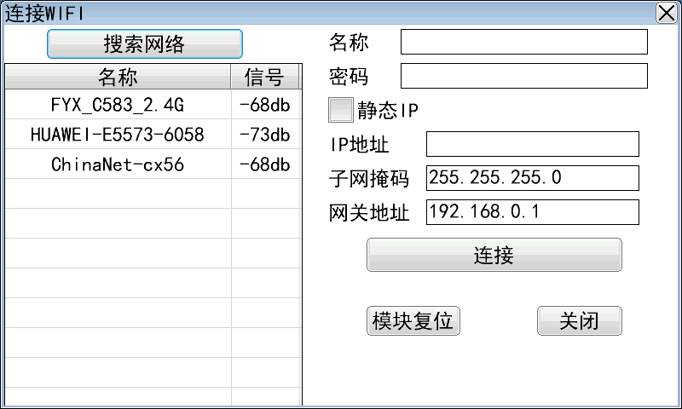

先点击搜索wifi信号,然后下方会出现搜到的wifi信号,点击想要连接的wifi,并在右方输入密码,并点击连接即可.

* + - * 1. 有线版本

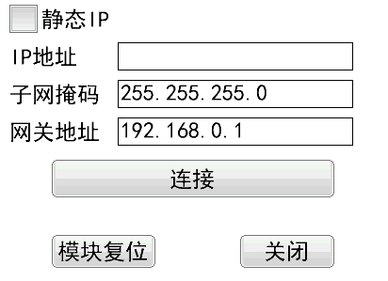

直接点击连接即可,或者选择静态IP,并输入IP地址,子网掩码网关地址然后点击连接,如果不熟悉这些参数,可以联系 网络管理员.

如果怀疑模块死机,可以点击[模块复位]对模块进行复位.

* + 1. 公共设置
       1. 打印模式
          1. 手动打印

按一下[打印]键打印一份内容

* + - * 1. 自动打印

放上物品,等待稳定后,自动打印一份内容.

* + - * 1. 合格打印.

放上物品,等待稳定后,如果重量在不报警的范围内,则自动打印一份内容.

* + - 1. 合格范围内打印

打勾则在手动打印的时候,要在合格范围内才打印.

* + 1. USB

当USB插入扫描枪或者键盘时,可以定义扫描枪或者键盘输入的功能.

* + - * 1. 模拟键盘

输入的字母或数字都在输入框出现.

* + - * 1. 扫描物品

输入的字母或数字不在输入框出现,当检测到回车符时,判断输入的内容是否有对应的物品编号,如果有,则调出对应的物品,并打印相应的内容.

* + - * 1. 扫描并打印

输入的字母或数字不在输入框出现,当检测到回车符时,打印相应的内容

* 1. 接线

当仪表配母座时(默认配置)

|  |  |  |  |
| --- | --- | --- | --- |
| 仪表(公头) | | 电脑(母头) | |
| 引脚 | 定义 | 引脚 | 定义 |
| 2 | TXD | 2 | RXD |
| 3 | RXD | 3 | TXD |
| 5 | GND | 5 | GND |

当仪表配公座时

|  |  |  |  |
| --- | --- | --- | --- |
| 仪表(母头) | | 电脑(母头) | |
| 引脚 | 定义 | 引脚 | 定义 |
| 2 | RXD | 3 | TXD |
| 3 | TXD | 2 | RXD |
| 5 | GND | 5 | GND |

* 1. 默认数据格式

|  |  |  |  |  |  |  |  |  |  |  |  |  |  |  |  |  |  |  |
| --- | --- | --- | --- | --- | --- | --- | --- | --- | --- | --- | --- | --- | --- | --- | --- | --- | --- | --- |
| S | T | , | N | T | , |  | 1 | 2 | 3 | 4 | . | 5 | 6 |  | k | g | CR | LF |
| Header1 | | | Header2 | | | 八位重量数据 | | | | | | | | 单位 | | | 0D | 0A |

|  |  |  |  |
| --- | --- | --- | --- |
| Header1 | | Header2 | |
| ST, | 稳定 | NT, | 净重 |
| US, | 不稳定 | GS, | 毛重 |
| OV, | 超重 | TR, | 皮重 |

重量数据为ASCII字符,可能有下列文字

“ 0” ~ “9”数字 “ ” 空白字符 “ . ”小数点 “ - ” 负号

1. **时间设置**

点击,然后在弹出的窗口中点击即可进入时间设置.窗口如下:

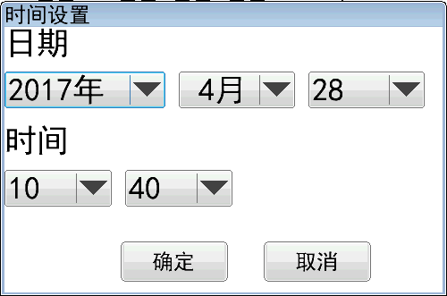

直接选择正确的日期和时间后,点击确定即可

注意:点击确定后,秒钟被设为0.

1. **用户管理(选配)**
   1. 用户编辑

点击,然后在弹出的窗口中点击即可进入用户编辑.窗口如下:

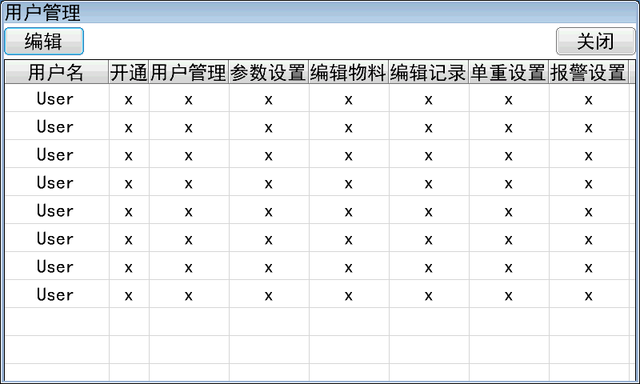

选中对应的用户,并点击[编辑]既可编辑用户

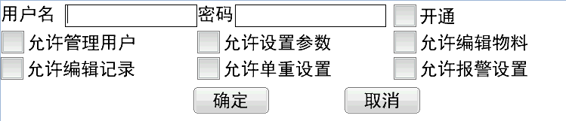

要启用这个用户,必须设置用户名和密码,以及必须在开通前面打勾.

其它权限可根据需要进行选择

注意:默认用户为Admin,全部权限均开启,请及时修改此用户密码

* 1. 密码修改

点击,然后在弹出的窗口中点击即可进入密码修改.窗口如下:

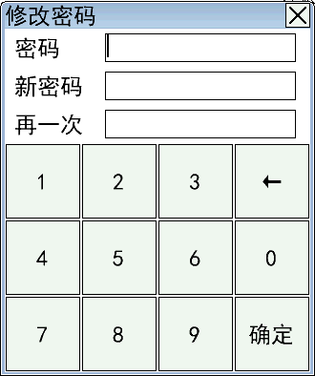

输入旧密码,重复输入2次新密码,然后点击确定即修改完成.

* 1. 用户登录

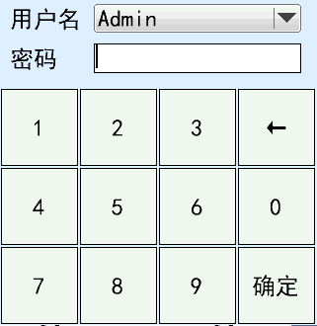

选择用户名,并输入正确的密码,然后点击确定,即登录完成,登录完成后左上角会显示登录成功的用户名.

1. **常用单位转换**

1 公斤(kg) = 1000g

1 英镑(lb) = 453.59237g

1 盎司(oz) = 28.349523125g

1. **故障信息**

|  |  |  |
| --- | --- | --- |
| 提示信息 | 故障原因 | 解决方法 |
| ADO--- | AD转换值溢出 | 取下秤盘上物品或者送修 |
| ADL--- | 同上 | 同上 |
| OVR--- | 超载 | 检查称重物重量是否超过量程+9e |
| 电池符号红色 | 电池电压低 | 充电 |
| 缺电,请充电 | 电池电压过低 | 立即充电 |